RESUMEN:

En la práctica que se relata en este informe, calculamos experimentalmente la rapidez de propagación del sonido en el aire, utilizando el método de resonancia.

Para llevar a cabo esto usamos las definiciones:

De longitud del tubo:

$$L=\frac{λ}{4},3\frac{λ}{4},5\frac{λ}{4},…,(2n+1)\frac{λ}{4}$$

De frecuencia:

$$f=\frac{v}{4L},3\frac{v}{4L},5\frac{λ}{4},…,(2n+1)\frac{v}{4L}$$

La definición de velocidad del sonido en un gas, que sería el aire:

Velocidad del sonido

Para este experimento se utilizo una maquina que permitía variar L para poder calcular los debidos $λ$.

Usamos unos diapasones que son piezas en forma de U de metal que cuando se le golpea haciéndola vibrar, genera una onda sinusoidal de frecuencia f, como se usaron varias todas de diferente frecuencia, pudimos recolectar muchas frecuencias para realizar los cálculos.

Luego combinamos las definiciones de longitud de tubo con la de frecuencia y obtuvimos la relación directa entre f, $λ$ y v, la cual es:

v= $λf$

Para lo cual graficamos f vs $1/λ$ y la pendiente de dicha grafica nos representaba la velocidad del sonido.

El valor teórico de dicha velocidad a 24°C es de 345.86 m/s y nuestro resultado fue de 375.0 m/s obteniendo un error aproximado de 8.42%.

**OBJETIVOS**

* Calcular experimentalmente la rapidez de propagación del sonido en el aire, utilizando el método de resonancia.

## INTRODUCCIÓN

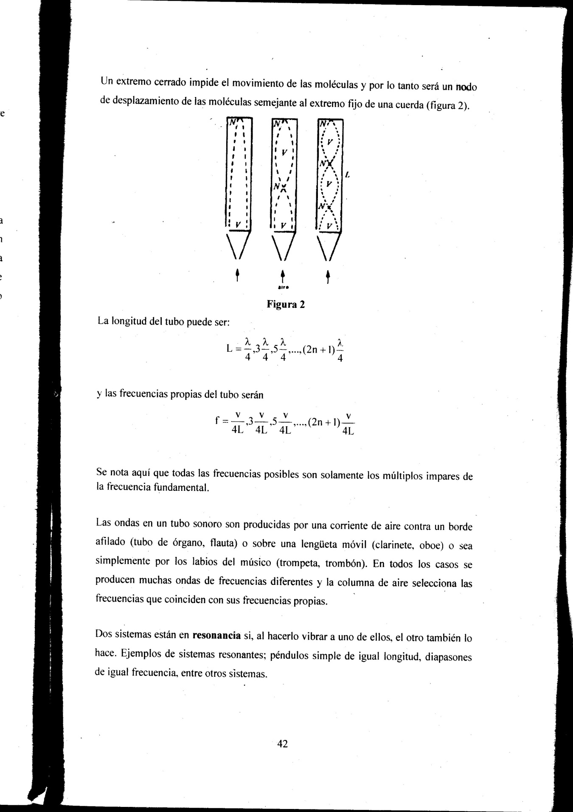Se pueden producir ondas estacionarias longitudinales por ejemplo dentro de los tubos de órganos.

En el extremo inferior de estos tubos, una corriente de aire dirigida contra un borde produce torbellinos de aire del tubo y se producen ondas estacionarias. Como este extremo está conectado con la atmósfera, las moléculas de aire pueden vibrar libremente y tendremos por lo tanto un vientre en este extremo semejante a un extremo libre de una cuerda.

Un extremo cerrado impide el movimiento de las moléculas y por lo tanto será un nodo de desplazamiento de las moléculas semejante al extremo fijo de una cuerda.

La longitud del tubo puede ser:

$$L=\frac{λ}{4},3\frac{λ}{4},5\frac{λ}{4},…,(2n+1)\frac{λ}{4}$$

Y las frecuencias propias del tubo serán:

$$f=\frac{v}{4L},3\frac{v}{4L},5\frac{λ}{4},…,(2n+1)\frac{v}{4L}$$

Se nota aquí que todas las frecuencias posibles son solamente los múltiplos impares de la frecuencia fundamental.

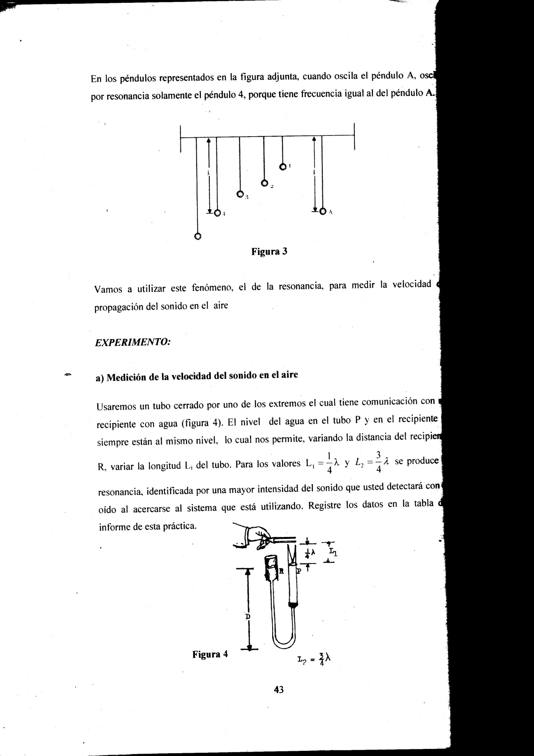Las ondas en un tubo son producidas por una corriente de aire contra un borde afilado (tubo de órgano, flauta) o sobre una lengüeta móvil (clarinete, oboe) o sea simplemente por los labios del músico (trompeta, trombón). En todos los casos se producen muchas ondas de frecuencias diferentes y la columna de aire selecciona las frecuencias que coinciden con sus frecuencias propias.

En los péndulos representados en la figura adjunta, cuando oscila el péndulo A, oscila por resonancia solamente al péndulo 4, porque tiene frecuencia igual al péndulo A

Como extra colocamos la definición de Velocidad del Sonido con respecto a la Temperatura.

La velocidad del sonido en un gas no es constante, sino que depende de la temperatura. De la ecuación de un gas ideal pV=nRT, o bien;

Velocidad del sonido

M es el peso molecular del gas que contiene el tubo (aire). M=28.9 g/mol, g =1.4 y R=8.314 J/(ºK mol).

La fórmula de la velocidad del sonido queda finalmente en función de la temperatura t del gas en grados centígrados.

Velocidad del sonido

También se utilizo un dispositivo el cual variaba la Longitud del tubo mediante el principio de Bernoulli, el cual consistía en variar la altura de un recipiente con agua conectado al tubo, por lo tanto esa misma altura iba a tener ahora la longitud del tubo. Así se pudo variar las longitudes del Tubo.

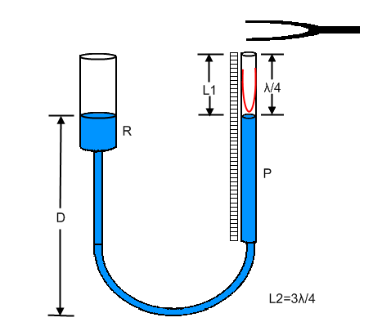

También se uso un diapasón, que es una pieza en forma de U de metal (generalmente acero).

Cuando se le golpea haciéndolo vibrar, genera una onda sinusoidal casi inaudible dependiendo de la frecuencia (para poder escucharlo se debe acercar al oído, nunca apoyarlo en el abdomen, o amplificar apoyándolo sobre una caja de resonancia de madera, como la caja de un instrumento de cuerda, por ejemplo).

PROCEDIMIENTO EXPERIMENTAL

Una vez explicada las indicaciones por la profesora, se procedió a calcular la Velocidad del Sonido con respecto a la temperatura, se usó la expresión $v=331.6\sqrt{1+\frac{t(°C)}{273}}[m/s]$ que la usaremos como referencia para calcular las posibles Longitudes L del tubo; t(°C) era igual a 24°C por lo tanto v=345.86 m/s.

Poco después, se utilizo la expresión $L=\frac{v}{4f}$ donde v es la velocidad del sonido y f es la frecuencia para saber cuál es la posible Longitud del tubo.

Una vez calculada esa Longitud que correspondería a L1 teórica, se procedió a poner en el dispositivo, variando la altura del frasco con Agua, se hizo sonar el diapasón de frecuencia f golpeándolo con un martillito, se lo acerco a la boca del tubo y se procedió a variar la altura de L1 hasta obtener el valor de L1 experimental que necesitábamos, se lo anotó en la tabla a1).

Luego por definición se multiplico L1 teórico por 3 y ese corresponde a L2 teórico, se procedió a variar la altura hasta obtener L2 teórico, luego se hizo sonar el diapasón de frecuencia f, se lo colocó en la boca del tubo y se vario la altura hasta obtener L2 practico, se lo anotó en a1).

Se repitió el mismo procedimiento con otros diapasones de diferentes frecuencias hasta llenar la tabla.

Con los valores de L1 y L2 se procedió a calcular ΔL, luego λ y a su vez λ-1.

Una vez con los valores de frecuencia f obtenidos directamente y con los valores de λ-1 obtenidos anteriormente se procedió a graficar f vs λ-1

Después se hallo el valor de la pendiente de esta grafica, el cual seria el valor de la velocidad del sonido.

RESULTADOS

**TABLA DE DATOS 1:**

|  |  |  |
| --- | --- | --- |
| ƒ (Hz) | L1 (*10-2 m) | L2 (*10-2 *m)* |
| 256.0 1.0 | 33.0 $±$ 0.5 | 99.0 $±$ 0.5 |
| 293.7 $±$ 1.0 | 28.4 $±$ 0.5 | 86.9 $±$ 0.5 |
| 320.0 $±$ 1.0 | 26.5 $±$ 0.5 | 80.6 $±$ 0.5 |
| 329.6 $±$ 1.0 | 24.8 $±$ 0.5 | 77.0 $±$ 0.5 |
| 341.4 $±$ 1.0 | 24.1 $±$ 0.5 | 74.1 $±$ 0.5 |
| 349.2 $±$ 1.0 | 23.5 $±$ 0.5 | 73.9 $±$ 0.5 |
| 384.0 $±$ 1.0 | 22.0 $±$ 0.5 | 66.0 $±$ 0.5 |
|  | | |

**CALCULO DE ΔL, λ y λ-1**

1. **∆L = L2 - L1 ∂(∆L) = ∆L2 + ∆L1**
2. **λ = 2∆L ∂λ = 2∆(∆L)**
3. **λ-1= 1/λ ∂λ-1 = (1/λ²) * ∆λ**
4. ∆L = L2 - L1 ∂(∆L) = ∆L2 + ∆L1

∆L = (99.0 – 33.0) *10-2 m ∂(∆L) = (0.5 + 0.5) *10-2 m

∆L = 66.0 *10-2 m ∂(∆L) = 1.0 *10-2 m

λ = 2∆L ∂λ = 2 ∂(∆L)

λ = 2 (66*10-2) m ∂λ = 2 (1.0 *10-2) m

λ = 132.0 *10-2 m ∂λ = 2.0 *10-2 m

λ-1= 1/λ ∂λ-1 = (1/λ²) * ∆λ

λ-1= 1/132.0 *10-2 m ∂λ-1 = [1/(132.0*10-2)²] * 2.0 *10-2

λ-1= 0.757 m-1 ∂λ-1 = 0.011 m-1

1. ∆L = L2 - L1 ∂(∆L) = ∆L2 + ∆L1

∆L = (86.9– 28.4) *10-2 m ∂(∆L) = (0.5 + 0.5) *10-2 m

∆L = 58.5 *10-2 m ∂(∆L) = 1.0 *10-2 m

λ = 2∆L ∂λ = 2 ∂(∆L)

λ = 2 (58.5*10-2) m ∂λ = 2 (1.0 *10-2) m

λ = 117.0 *10-2 m ∂λ = 2.0 *10-2 m

λ-1= 1/λ ∂λ-1 = (1/λ²) * ∆λ

λ-1= 1/117.0 *10-2 m ∂λ-1 = [1/(117.0 *10-2)²] * 2.0 *10-2

λ-1= 0.853 m-1 ∂λ-1 = 0.014 *10-2 m-1

1. ∆L = L2 - L1 ∂(∆L) = ∆L2 + ∆L1

∆L = (80.6 – 26.5) *10-2 m ∂(∆L) = (0.5 + 0.5) *10-2 m

∆L = 54.1*10-2 m ∂(∆L) = 1.0 *10-2 m

λ = 2∆L ∂λ = 2 ∂(∆L)

λ = 2 (54.1*10-2) m ∂λ = 2 (1.0 *10-2) m

λ = 108.2 *10-2 m ∂λ = 2.0 *10-2 m

λ-1= 1/λ ∂λ-1 = (1/λ²) * ∆λ

λ-1= 1/108.2 *10-2 m ∂λ-1 = [1/(108.2 *10-2)²] * 2.0 *10-2

λ-1= 0.924 m-1 ∂λ-1 = 0.017 m-1

1. ∆L = L2 - L1 ∂(∆L) = ∆L2 + ∆L1

∆L = (77.0 – 24.8) *10-2 m ∂(∆L) = (0.5 + 0.5) *10-2 m

∆L = 52.2 *10-2 m ∂(∆L) = 1.0 *10-2 m

λ = 2∆L ∂λ = 2 ∂(∆L)

λ = 2 (52.2*10-2) m ∂λ = 2 (1.0 *10-2) m

λ = 104.4 *10-2 m ∂λ = 2.0 *10-2 m

λ-1= 1/λ ∂λ-1 = (1/λ²) * ∆λ

λ-1= 1/104.4*10-2 m ∂λ-1 = [1/(104.4*10-2)²] * 2.0 *10-2

λ-1= 0.957 m-1 ∂λ-1 = 0.018 m-1

1. ∆L = L2 - L1 ∂(∆L) = ∆L2 + ∆L1

∆L = (74.1– 24.1) *10-2 m ∂(∆L) = (0.5 + 0.5) *10-2 m

∆L = 50.0 *10-2 m ∂(∆L) = 1.0 *10-2 m

λ = 2∆L ∂λ = 2 ∂(∆L)

λ = 2 (50.0*10-2) m ∂λ = 2 (1.0 *10-2) m

λ = 100.0 *10-2 m ∂λ = 2.0 *10-2 m

λ-1= 1/λ ∂λ-1 = (1/λ²) * ∆λ

λ-1= 1/100.0 *10-2 m ∂λ-1 = [1/(100.0 *10-2)²] * 2.0 *10-2

λ-1= 1.0 m-1 ∂λ-1 = 0.02 m-1

1. ∆L = L2 - L1 ∂(∆L) = ∆L2 + ∆L1

∆L = (73.9 – 23.5) *10-2 m ∂(∆L) = (0.5 + 0.5) *10-2 m

∆L = 50.4 *10-2 m ∂(∆L) = 1.0 *10-2 m

λ = 2∆L ∂λ = 2 ∂(∆L)

λ = 2 (50.4 *10-2) m ∂λ = 2 (1.0 *10-2) m

λ = 100.8 *10-2 m ∂λ = 2.0 *10-2 m

λ-1= 1/λ ∂λ-1 = (1/λ²) * ∆λ

λ-1= 1/100.8 *10-2 m ∂λ-1 = [1/(100.8 *10-2)²] * 2.0 *10-2

λ-1= 0.992m-1 ∂λ-1 = 0.019 *10-2 m-1

1. ∆L = L2 - L1 ∂(∆L) = ∆L2 + ∆L1

∆L = (66.0 – 22.0) *10-2 m ∂(∆L) = (0.5 + 0.5) *10-2 m

∆L = 44.0 *10-2 m ∂(∆L) = 1.0 *10-2 m

λ = 2∆L ∂λ = 2 ∂(∆L)

λ = 2 (44.0 *10-2) m ∂λ = 2 (1.0 *10-2) m

λ = 88.0 *10-2 m ∂λ = 2.0 *10-2 m

λ-1= 1/λ ∂λ-1 = (1/λ²) * ∆λ

λ-1= 1/88.0 *10-2 m ∂λ-1 = [1/(88.0 *10-2)²] * 2.0 *10-2

λ-1= 1.10 m-1 ∂λ-1 = 0.025 *10-2 m-1

**a1) COMPLETE LA TABLADE DATOS MOSTRADA**

**a2) CONSTRUYA UN GRAFICO F VS 1/λ**

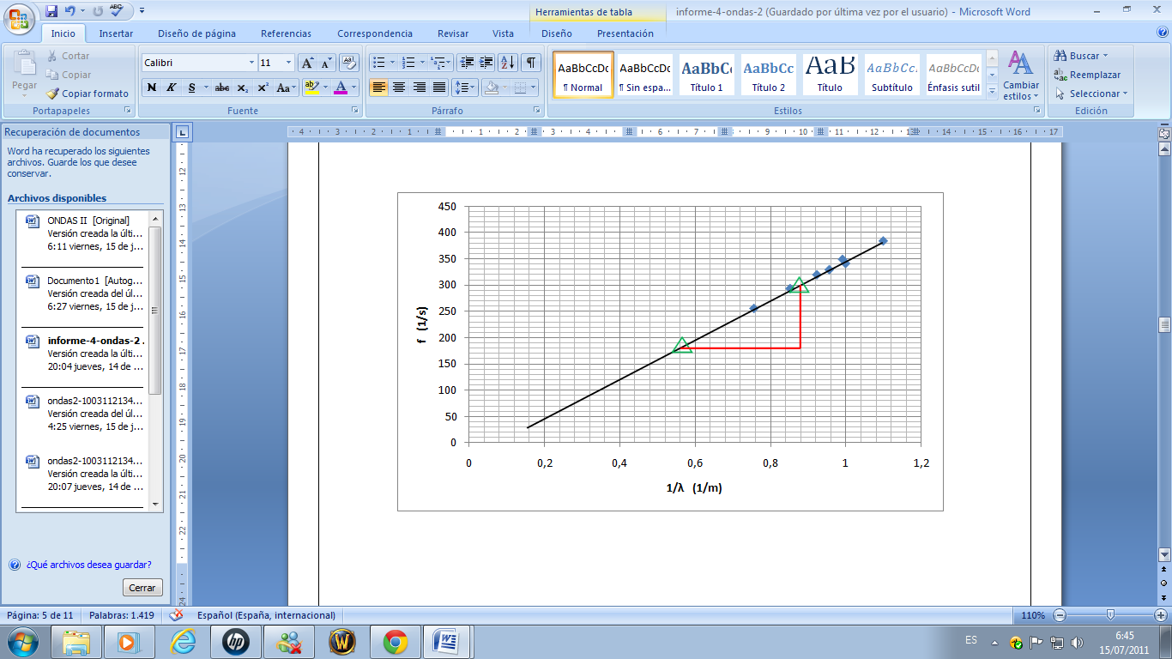

**a3) ENCUENTRE EL VALOR DE LA VELOCIDAD DEL SONIDO EN EL AIRE A LA TEMPERATURA AMBIENTE USANDO EL GRAFICO.**

* Pendiente

P2 ( 0.88 0.02 m-1 , 300.0 5.0 Hz )

P1 ( 0.56 0.02 m-1 , 180.0 5.0 Hz )

$m = \frac{y-yo}{x-xo}=\frac{a}{b}$ $m=\frac{a}{b}$ $∆m=\frac{∆ab+a∆b}{b^{2}}$

a = y2 – y1 ∆a = ∆y2 + ∆y1

a = (300.0 – 180.0) Hz ∆a = (5.0 + 5.0) Hz

a = 120.0 Hz ∆a = 10.0 Hz

b = x2 – x1 ∆b = ∆x2 + ∆x1

b = (0.88 – 0.56) m-1 ∆b = (0.02 + 0.02) m-1

b = 0.32 m-1 ∆b = 0.040 m-1

m = a / b ∆m = (b a∆ + a ∆b) / b²

m = 120 / 0.32 ∆m = (0.32 *10.0 +120.0* 0.04)/ 0.32 ²

m = 375.0 (m/s) ∆m = 78.125 (m/s)

m = v = (375.0 $±$ 78.125) m/s

1. **ENCUENTRE LA DIFERENCIA RELATIVA ENTRE EL VALOR TEÓRICO Y EL VALOR EXPERIMENTAL DE LA VELOCIDAD DEL SONIDO EN EL AIRE.**

$$\%=\frac{\left|V_{teo}-V_{exp}\right|}{V_{exp}}×100$$

$$\%=\frac{\left|345.86-375.0\right|}{345.86}×100$$

$$\%=8.42\%$$

**GRAFICOS**

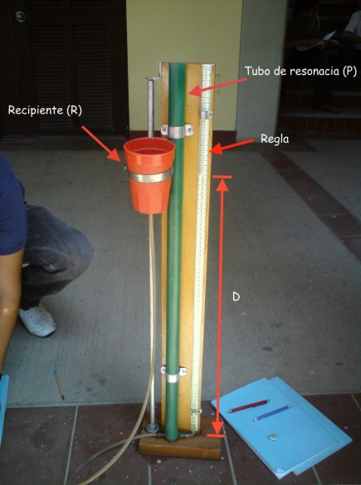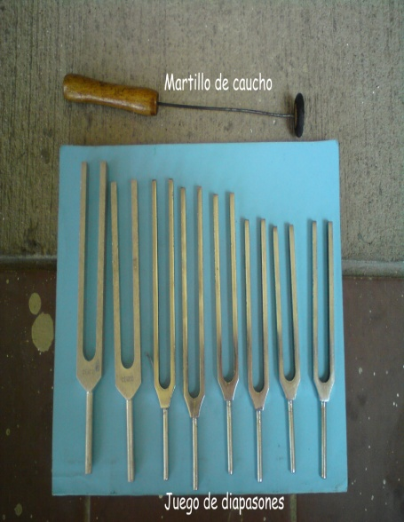

Graf.1-2.- La grafica muestra los materiales usados en la práctica.

DISCUSION

**Tabla de datos:** Los valores de las longitudes fueron un poco complicados de sacar ya que eran medición directa, pero el resto de la tabla fue sencillo calcular.

**Cálculos:** No hubo mayor problema al realizar dichos cálculos ya que se uso conocimientos previos.

**Observación:** La práctica se realizo de la mejor manera, cada integrante del grupo desarrollo un papel importante, y lo mejor de todo es que todos los grupos colaboro con sus datos para realizar una grafica muy exacta. Esto se evidencia en el error porcentual que fue de 8,42 %, demostrando que la unión de grupo es la mejor manera de alcanzar objetivos de común.

Los equipos utilizados no eran de nivel tecnológico muy alto, sino eran equipos sencillos, pero hay que recalcar que fueron de calidad y el buen uso de los materiales nos permitió sacar el máximo provecho.

Como recomendación me gustaría que sigamos trabajando como si fuéramos todo un solo grupo para que en todas las prácticas tenga buenos resultados.

ANALISIS

1. **Tomando en cuenta el aparato que utilizo, señale por qué no se obtuvo una concordancia exacta en la pregunta anterior.**

Si se pudo obtener una concordancia exacta ya que los datos de los otros grupos nos permitieron realizar una buena práctica.

1. **¿Qué efecto podría tener el vapor sobre la frecuencia resonante del tubo?**

La frecuencia aumentaría ya que tiene una mejor medio de propagación.

1. **Un tubo abierto de órgano musical de 3.0m de longitud y 0,15 m de diámetro resuena cuando se sopla contra su abertura a 20C ¿ cual el frecuencia de nota producida?**

Es de (113.3 ±0,1)Hz

CONCLUSIÓN

En base al desarrollo de la práctica y al resultado de la misma, podemos concluir lo siguiente:

* Se calculó experimentalmente la rapidez de propagación del sonido en el aire, utilizando el método de resonancia.
* Se escuchó la variación de tonalidades y el comportamiento de las ondas a diferentes longitudes de onda.
* Por medio de conocimientos previos se logró calcular todo los valores necesarios con sus respectivas incertidumbres.
* Se concluyó que el método de resonancia es una manera práctica de calcular la rapidez de propagación del sonido en el aire.

REFERENCIAS BIBLIOGRAFICAS

* Guía de Laboratorio de Física B, ICF - ESPOL. Revisión II
* http://es.wikipedia.org/wiki/Velocidad_del_sonido
* http://html.rincondelvago.com/velocidad-del-sonido.html
* http://es.wikipedia.org/wiki/Diapas%C3%B3n